D-Link přidává technologii PoE k oceňovaným řiditelným stohovatelným gigabitovým L3 switchům řady DGS-3630

Řada DGS-3630, pochválená uznávanou testovací společností Tolly Group za skvělý poměr cena/výkon, nabízí nyní modely s 28 nebo 48 porty pro napájení přes Ethernet.

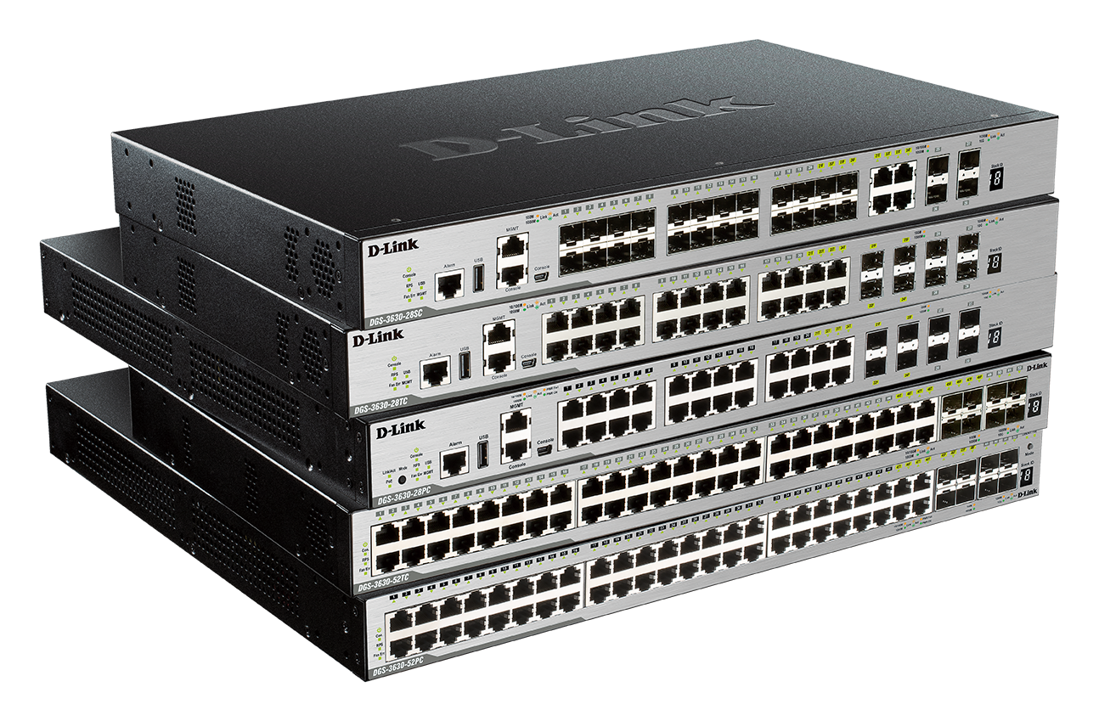

Praha, 14. prosince 2017 – D-Link, nadnárodní výrobce síťových zařízení, dnes oznámil rozšíření svojí oceňované řady řiditelných stohovatelných gigabitových L3 switchů DGC-3630. Do tohoto portfolia nyní doplnil dva nové modely umožňující napájení připojených zařízení přes ethernetový kabel (PoE): DGS-3630-28PC s 24 GE PoE porty a DGS-3630-52PC s 48 GE PoE porty.

Díky vysoké hustotě portů, možnosti stohování a snadnému ovládání jsou switche řady DGS-3630 ideální pro širokou škálu aplikací – mohou pracovat na páteřní, distribuční nebo přístupové vrstvě. Jsou navrženy tak, aby pokryly celé spektrum požadavků na úrovni od malých a středních firem (SME) až po velké firmy a poskytovatele internetového připojení (ISP).

Začátkem tohoto roku byl switch řady DGS-3630 otestován nezávislou společností Tolly Group, předním světovým poskytovatelem uznávaných testovacích služeb pro dodavatele IT produktů a služeb.

Ve zprávě se uvádí, že switch D-Link DGS-3630 si vedl ve všech výkonnostních testech stejně nebo lépe než konkurenční systém Cisco Catalyst. (Celá zpráva Tolly: http://www.tolly.com/DocDetail.aspx?DocNumber=217112)

Přidání technologie PoE do stohovatelných, plně řiditelných switchů DGS-3630-28PC a DGS-3630-52PC z nich dělá ideální řešení pro vybudování neuvěřitelně rychlé a zároveň robustní bezdrátové sítě 802.11ac. Vysoká hustota portů a nadstandardně dimenzovaný výkon PoE napájení umožňují připojit a napájet několik velmi výkonných bezdrátových přístupových bodů pomocí jediného switche. Funkce správy provozu spolu s 10 gigabitovým připojením pomáhá optimalizovat funkčnost sítě a odstranit potenciální úzká místa.

Řada DGS-3630 podporuje stohovací technologii, která dovoluje propojit až 9 switchů do jednoho fyzického stohu disponujícího až 432 gigabitovými ethernetovými porty, což umožňuje flexibilně navyšovat kapacitu sítě podle aktuálních potřeb. Stohování zvyšuje také redundanci při použití několika fyzických jednotek a zjednodušuje správu díky možnosti řídit všechny členy stohu přes jedinou IP adresu.

Pro řadu DGS-3630 je k dispozici několik verzí softwaru, což umožňuje uživatelům provádět upgrade funkcí podle aktuálních potřeb. Switche řady DGS-3630 obsahují standardně základní verzi softwaru – Standard Image (SI). Další funkce je možné přidat pomocí samostatně zakoupených licencí pro upgrade na Enhanced Image (EI) nebo MPLS Image (MI). Standard Image poskytuje klíčové funkce pro firemní sítě, jako jsou přepínání na L2, základní statické a RIP směrování, L2 multicast, řízení priorit (QoS), provoz/správa/údržba (OAM) a robustní zabezpečení. Enhanced Image obsahuje všechny funkce ze Standard Image a podporuje také plné L3 směrování pro velké firemní sítě, včetně OSPF, BGP, VRF-Lite a L3 multicastu, a to na IPv4 i IPv6. MPLS Image nabízí VPN služby pro ISP, včetně IS-IS a MPLS L2 / L3 VPN.

Kevin Wen, prezident D-Link Europe, řekl: „Podpora PoE je velmi důležitou součástí jakékoli síťové infrastruktury. Umožňuje nejen pohodlné připojování a zároveň napájení zařízení jedním kabelem, ale podporuje také sofistikovanou správu, zabezpečení a vysokou dostupnost sítě. Vysokorychlostní síťové propojení má pro dnešní firmy zásadní význam a klíčovou součástí pro jeho zajištění je vhodný switch, který dokáže zvládat rostoucí nároky na konektivitu. D-Link je přesvědčen, že všechny organizace, bez ohledu na velikost, mají mít přístup ke kvalitní technologii, která jim může pomoci udržet potřebný tok informací. Proto pokračujeme v rozšiřování nabídky pokročilých funkcí u celého našeho sortimentu firemních switchů za dostupnou cenu.“

Pro více informací o společnosti D-Link navštivte www.dlink.cz nebo www.facebook.com/dlinkcz.

V případě zájmu o další informace kontaktujte:
D-Link s.r.o. Taktiq Communication s.r.o.
Na Strži 1702/65 Leona Daňková
140 62 Praha 4 Tel.: +420 605 228 810
Tel.: +420 224 247 500 E-mail: leona.dankova@taktiq.com
E-mail: info@dlink.cz
http://www.dlink.cz/

